南宁二中2016届高三理科综合测试试题参考答案
【生物部分参考答案及评分细则】
1．A 2．C 3．C 4．B 5．C 6．D
29．（8分）
（1）碳酸钙（2分） 无水乙醇（2分） （2）光反应（2分） 暗反应（2分）
30．（12分）
（1）神经递质（2分） 淋巴因子（2分） 细胞间的接触（2分） （2）抗利尿（2分）
（3）只有靶细胞上才有能够与激素相结合的（特异性）受体（2分） （4）神经—体液—免疫（2分）
31．（8分）
（1）消费者和分解者（2分） 化学能（2分） （2）＞（2分） （3）水平（2分）
32．（11分）
（1）9（1分） 紫多：紫少：绿多：绿少=2：2：1：1（3分，写出表现型1分，写出比例2分）
（2）单倍体（1分） 秋水仙素（2分） 染色体（数目）变异（2分）
B与b在四分体时期发生交叉互换（或交叉互换）（2分）
39．(15分)
（1）萃取（1分） （2）水浴（2分） 有机溶剂都是易燃物，直接使用明火加热，容易引起燃烧、爆炸（2分） （3）为了防止加热时有机溶剂挥发（2分） （4）纸层析法（2分） BC（2分） 萃取样品中含有β﹣胡萝卜素（2分） （5）植物组织培养（2分）
40．（15分）
（1）细胞核（1分） （2）内细胞团（2分） 维持培养液的pH（2分） （3）标记基因（2分）
引物（2分） PCR（2分） HindⅢ和PstⅠ（2分） （4）体外（2分）
【化学部分参考答案及评分细则】
7．B 8．C 9．A 10．D 11．D 12．C 13．B
26．（14分）
（1）增大硫酸的浓度 （2分，合理即给分：或升高温度，或减小锌焙砂颗粒大小，或空气搅拌等）
ZnFe₂O₄+8H⁺═Zn²⁺ +2Fe³⁺ +4H₂O （2分）
（2）H₂O₂+2Fe²⁺+2H⁺ ═ 2Fe³⁺+2H₂O （2分）；ZnO（2分，合理即给分：Zn(OH)₂、ZnCO₃等）； Cu（2分）
（3）2Zn²⁺+4e⁻ ═2Zn（或Zn²⁺+2e⁻ ═Zn） （1分）；
2H₂O-4e⁻ ═O₂↑+ 4H⁺（或4OH—-4e⁻ ═O₂↑+ 2H₂O） （1分）
（4）75%（2分）
27. （15分）
（1）ADE（3分）
电解
（2）2Cl－+ 2H₂O === 2OH－+ Cl₂↑ + H₂↑（2分）
光照
（3）NaClO+CO₂+H₂O == NaHCO₃+ HClO（1分）；2HClO === 2HCl+O₂↑ （1分）
（4）AgI （1分）；（2分）
（5）< （2分）； 0.036/t₁ mol•L⁻¹•min⁻¹ （2分）； B （1分）

28．（14分）
（1）B（2分） D（2分）
（2）提高葡萄糖酸的转化率；便于后续分离（2分）
CaCl₂难与葡萄糖酸直接反应得到葡萄糖酸钙（2分）
（3）葡萄糖酸钙冷却后会结晶析出，如不趁热过滤会损失产品（2分）
（4）可降低葡萄糖酸钙在溶剂中的溶解度，有利于葡萄糖酸钙析出（2分）
（5）D（2分）

36. （15分）
（1）过滤 （1分）；铁架台（含铁圈）、滤纸 （2分）；蒸发浓缩、冷却结晶 （2分）
（2）NH₄H₂PO₄、(NH₄)₂HPO₄ （各2分）
（3）CaSO₄ （2分） （4）冷凝管 （2分） （5）A、C（2分）
37. （15分）
（1） F（2分）； 3d⁶4s² （2分） （2） 三角锥（2分）； sp³ （2分）
（3）30N_{A}（2分） （4）8 （2分）； 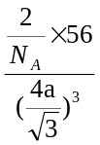 （3分）
38. (15分)
（1）C₈H₇O₂Br（2分，写成C₈H₇BrO₂也得分）； 酯基、 溴原子 （2分，写对一个1分）
（2）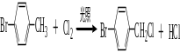（2分）
（3）
（3分，条件错漏或配平错误或无NaOH参与反应的，各扣1分，无标“↓”不扣分）
（4）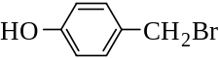（2分）；
（2分，条件错漏或配平错误各扣1分，无酚羟基参与反应的扣1分）
（5）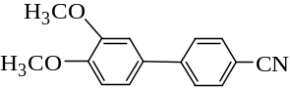 （2分）
【物理部分参考答案及评分细则】
题号 | 14 | 15 | 16 | 17 | 18 | 19 | 20 | 21
答案 | C | D | A | B | AD | AC | BC | CD
22.（1）C（2分） （2）10（2分） 45（2分）
23.（1）CD(选对1个得1分，选对2个得2分，有错选得0分)
（2）①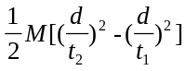（2分） ③0.550（2分） （3）0.600（1分） 0.610（2分）
24.答案：（1）v₀=10 m/s （2）U=120 V
解：（1）带电微粒进入极板间做平抛运动，则有
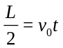 ① ……………………………………………………………………………………………………（1分）
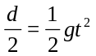 ②…………………………………………………………………………………………………（1分）
以上两式联立代入数据解得 v₀=10 m/s ③ ……………………………………………………………………（2分）
（2）要使微粒的加速度减小,且方向不变,才能使其从M点射出电场,故电容器的上极板应接电源的负极。（2分）
从M点射出时，有
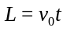 ④……………………………………………………………………………………………………（1分）
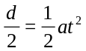 ⑤…………………………………………………………………………………………………（1分）
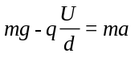 ⑥ ……………………………………………………………………………………………（2分）
联立以上三式代入数据解得 U=120V ⑦ ……………………………………………………………………（2分）
25.答案：（1）μ₂=0.25 （2）d≈0.68m
解：（1）设货箱在AB段运动的加速度大小为a₁，刚到B点时的速度大小为v_{B}，在BC段运动的加速度大小为a₂。在AB段由牛顿第二定律得
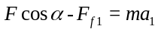 ① ………………………………………………………………………………………（1分）
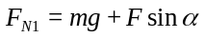 ② ………………………………………………………………………………………（1分）
且有 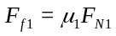 ③ …………………………………………………………………………………………（0.5分）
而 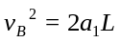 ④…………………………………………………………………………………………………（1分）
货箱在BC段运动有 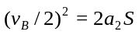 ⑤………………………………………………………………………（1分）
由牛顿第二定律得
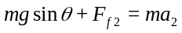 ⑥ ……………………………………………………………………………………（1分）
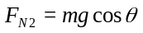 ⑦ …………………………………………………………………………………………（1分）
且 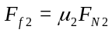 ⑧………………………………………………………………………………………………（0.5分）
联立解得 μ₂=0.25 ⑨……………………………………………………………………………………………（1分）
（2）皮带未转动时，货箱从B运动到C所用的时间为 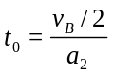 …………………………………（0.5分）
所以当前一货箱到达C点时，后一货箱刚好到达B点。设传送带刚开始转动时，货箱1刚好到达C点，货箱2刚好到达B点，设货箱1从C点下滑的加速度大小为a₃，货箱2从B点上滑至与带同速前的加速度大小为a₄，用时为t₁，由牛顿第二定律有
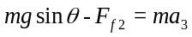 ………………………………………………………………………………………（1分）
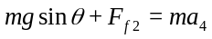 ………………………………………………………………………………………（1分）
而 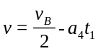 ………………………………………………………………………………………………（0.5分）
货箱2与带同速瞬间货箱1的速度大小为 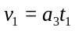 ……………………………………………………（0.5分）
在t₁时间内两货箱的位移大小分别为
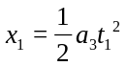 ………………………………………………………………………………………………（1分）
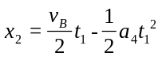 …………………………………………………………………………………………（1分）
解得 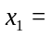0.5m，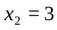m
因为 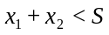=4m，故两货箱还相距S'=0.5m。…………………………………………………………（1分）
之后货箱1以a₃继续加速下滑，货箱2向上减速滑动，设加速度大小为a₅，经t₂时间二者相碰，则有
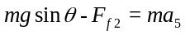 ………………………………………………………………………………………（1分）
在t₂时间二者的位移大小分别为
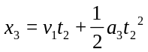 …………………………………………………………………………………………（1分）
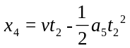 …………………………………………………………………………………………（1分）
且 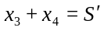 ………………………………………………………………………………………………（0.5分）
两货箱相碰的位置到C点的距离为 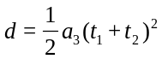 ………………………………………………………（1分）
解得 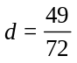m0.68m ………………………………………………………………………………………（1分）

33.⑴答案：BDE
33.⑵答案：（i）V₁=1.6×10⁻³m³ （ii）V₂=1.3×10⁻³m³
解：（i）气缸在水槽中时，未倒上沙子时气体的压强为大气压强p₀，设倒入沙子后气体的压强为p₁，则有 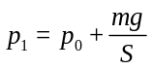=1.25×10⁵ Pa ①………………………………………………………………………………………(2分)
往活塞上倒沙子过程，气体发生等温变化，由玻意耳定律得 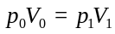 ② ………………………………(2分)
代入数据解得 V₁=1.6×10⁻³m³ ③ …………………………………………………………………………………(1分)
（ii）气缸在水槽中时，倒上沙子后的气体温度为 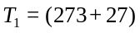K=300K ④………………………………(1分)
移出水槽后，气体温度为 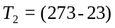K=250K ⑤……………………………………………………………(1分)
降温过程发生等压变化，由盖-吕萨克定律得 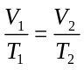 ⑥………………………………………………………(2分)
代入数据解得 V₂=1.3×10⁻³m³ ⑦…………………………………………………………………………………(1分)

34.⑴答案：ABE

34.⑵答案：（i）t=0.75s （ii）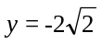cm
解：（i）由于M在PQ的中点，两列波刚好同时到达M点，所以相遇的时刻为 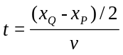 ① ………(1分)
代入数据解的 t=0.75s ②………………………………………………………………………………………(1分)
（ii）由图可知两列波长均为 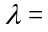0.4m ③………………………………………………………………………(1分)
周期相等，均为 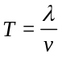=1s ④……………………………………………………………………………………(1分)
由图可知t=0时刻P、Q点的振动方向均为沿y轴负向，故M点的起振方向也沿y轴负向 ⑤ ……………(1分)
设该波振动的圆频率为ω，则有 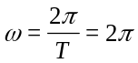s⁻¹ ⑥………………………………………………………………(1分)
因M点为干涉加强点，所以M点振动的振幅为 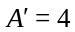cm ⑦…………………………………………………(1分)
则从M点开始振动起计时，M的振动方程为 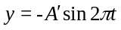(cm)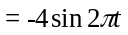(cm) ⑧…………………………(2分)
将t=1.875-0.75=1.125s 代入振动方程，解得 cm ⑨…………………………………………………(1分)

35.⑴答案：BDE
35.⑵答案：
解：取水平向左为正方向，推出木箱后小明的速度大小为v₁，接住木箱后三者共同的速度大小为v₂。以三者为系统，推出木箱的过程，根据动量守恒定律有 0=(m+2m)v₁-mv ①………………………………………（3分）
因木箱与墙壁发生弹性碰撞，所以反向弹回的速度大小为 v'=v ②………………………………………（1分）
接住木箱的过程，根据动量守恒定律有 mv'+(m+2m)v₁=(m+m+2m)v₂ ③…………………………………（3分）
①~③式联立解得三者的共同速度大小为 v₂=Error: Reference source not found ④………………………………………………………（3分）

